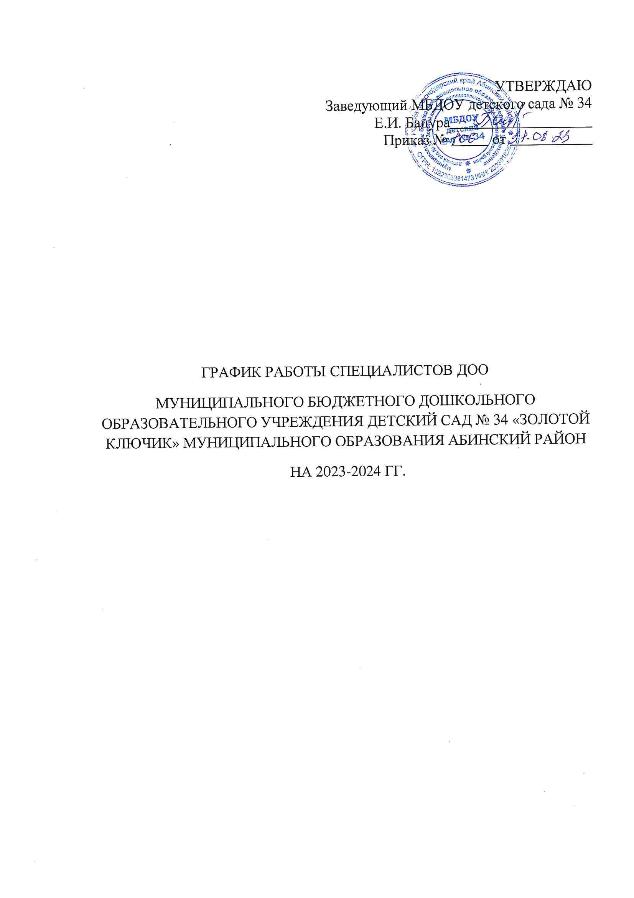

ГРАФИК РАБОТЫ МУЗЫКАЛЬНОГО РУКОВОДИТЕЛЯ
Понедельник 9.00-11.00
9.00-9.15 – музыкальная деятельность группа «Солнышко» (группа)
9.15 – 10.00 – методическая работа, подготовка к музыкальной деятельности
10.00-10.25 – музыкальная деятельность старшая группа «Лучик»
10.30 – 11.00 - индивидуальная работа группа «Радуга»
Вторник 9.00-17.00
9.00-9.30 – музыка в средней группе «Радуга»
9.30 – 9.50 - музыка в средней группе «Светлячок»
9.55 – 10 -20 - подготовка и индивидуальная работа в группе «Солнышко»
10.30-11.00- подготовка и индивидуальная работа в старшей группе «Звёздочка»
11.00-11.30 – индивидуальная работа в подготовительной группе «Веснушки»
11.30-12.00 - индивидуальная работа группа «Светлячок»
12.00 - 13.00 – перерыв
12.30-14.00 – методическая работа, изготовление
14.00 – 15.00- консультирование педагогов
15.00 – 16.00- изготовление пособий
16.00-16.25 – музыка в подготовительной группе ТНР «Ручеёк»
Развлечения
15.45 – 16.00 –Вторая младшая группа «Солнышко» ( 2 неделя)
15.35 – 16.55- Средняя группа группа «Светлячок» (1 неделя)
16.35 – 17.00 – Старшая группа «Звёздочка» (4 неделя)
Среда 9.00-17.00
9.00-9.25 – музыкальная деятельность старшая группа «Звёздочка»
9.30-9.45 - музыкальная деятельность вторая младшая группа
«Солнышко» (группа)
10.00-10.25 -музыкальная деятельность старшая группа «Лучик»
10.30-11.00 - музыкальная деятельность подготовительная группа «Веснушки»
11.00-11.30 – индивидуальная работа в группе «Ручеёк»
11.00-12.00 – методическая работа
12.00-13.00 – перерыв
12.30-13.00- изготовление атрибутов, пособий
13.-14.00 –методическая работа
14.-15.00 – консультирование педагогов
15.00-16.00 – методическая работа, подготовка к музыкальной деятельности
16.00-16.30 – музыкальная деятельность в подготовительной группе «Ручеёк»
Развлечения
15.45-16.00- 2 неделя Вторая младшая группа «Солнышко»
16.35-16.55- 1 неделя Старшая группа «Светлячок»
2 неделя- Ранний возраст группа «Золотой ключик» (группа)
4 неделя- 15 45-16.00 Старшая группа «Звёздочка»
16.25-17.00 Работа с родителями (1,3 недели)
Четверг 9.00-17.00
9.00-9.20 - музыкальная деятельность средняя группа «Радуга»
9.30-9.55 - музыкальная деятельность средняя группа «Светлячок»
10.00-10.25 - индивидуальная деятельность старшая группа «Лучик»
10.25-11.00 - музыкальная деятельность подготовительная группа «Веснушки»
11.00-12.00 - методическая работа
12.00-13.00 - перерыв
13.00-14.00 - методическая работа
14.00-15.00 - консультирование педагогов
15.00-16.00 - изготовление пособий
16.00-16.30 музыкальная деятельность подготовительная группа «Ручеёк» ТНР
16.30-17.00 - работа с родителями (1,2,)
Развлечения
16.35-17.00
3 неделя Подготовительная «Ручеёк»
4 неделя Средняя «Радуга»
Пятница 9.00-10.00
9.00-9.25 - музыкальная деятельность старшая группа «Звёздочка»
9.25-10.00 - методическая работа

ГРАФИК РАБОТЫ УЧИТЕЛЯ-ЛОГОПЕДА

Понедельник 9.00-13.00
9.00-9.25-организованная образовательная деятельность в подготовительной группе с ТНР, 1 подгруппа
9.40-10.05–подготовка и организованная образовательная деятельность в подготовительной группе с ТНР, 2 подгруппа
10.05– 10.30 – подготовка и индивидуальная работа с детьми
10.30-11.00 – методическая работа
11.00-12.40 – индивидуальная работа с детьми
12.40-13.00 – участие логопеда в режимных моментах
Вторник 9.00 – 13.00
9.00-9.25-организованная образовательная деятельность в подготовительной группе с ТНР, 1 подгруппа
9.40-10.05–подготовка и организованная образовательная деятельность в подготовительной группе с ТНР, 2 подгруппа
10.05–12.40 – индивидуальная работа с детьми
12.40-13.00 – участие логопеда в режимных моментах
Среда 13.00-17.00
13.00-14.30 – методическая работа
14.30-15.00– консультации для воспитателей группы с ТНР
15.00-15.20- индивидуальная работа с детьми
15.20-15.40- индивидуальная работа с детьми
15.40-16.00- индивидуальная работа с детьми
16.00-16.20- индивидуальная работа с детьми
16.20-16.40- индивидуальная работа с детьми
16.40-17.00- работа с родителями
Четверг 9.00-13.00
9.00-9.25-организованная образовательная деятельность в подготовительной группе с ТНР, 1 подгруппа
9.40-10.05–подготовка и организованная образовательная деятельность в подготовительной группе с ТНР, 2 подгруппа
10.00– 12.40 индивидуальная работа с детьми
12.40-13.00 – участие логопеда в режимных моментах
Пятница 9.00-13.00
9.00-9.25-организованная образовательная деятельность в подготовительной группе с ТНР, 1 подгруппа
9.40-10.05–подготовка и организованная образовательная деятельность в подготовительной группе с ТНР, 2 подгруппа
10.00– 12.40 индивидуальная работа с детьми
12.40-13.00 – участие логопеда в режимных моментах

ГРАФИК РАБОТЫ ИНСТУРКТОРА ПО ФИЗИЧЕСКОЙ КУЛЬТУРЕ

Понедельник 9.00-17.00
9.00-9.20 – двигательная деятельность в средней группе «Радуга» (зал)
9.20-9.30 – подготовка к ООД
9.30- 9.50 – двигательная деятельность в средней группе «Светлячок» (зал)
9.50 -10.05 - индивидуальная работа в младшей группе «Солнышко»
10.05-10.30-индивидуальная работа в подготовительной группе «Ручеек»
11.00 -12.00 – методическая работа
12.00-12.30 – перерыв
12.30-13.00– совместная деятельность с мед. сестрой
13.00-14.00 - подготовка консультаций для педагогов
14.00-15.00 - консультирование педагогов
15.00-15.10 – гимнастика после сна
15.10-15.45- методическая работа
15.45-16.00 – развлечение вторая младшая группа «Солнышко» (2 неделя)
16.00-16.30 – двигательная деятельность в подготовительной группе «Ручеек» (зал)
16.35-16.55 – развлечение в средней группе «Светлячок» (2 неделя); средняя группа «Радуга» (3 неделя)
16.35 – 17.00 – развлечение в старшей группе «Звездочка» (4 неделя) (зал)
Вторник 9.00–12.30
9.00- 9.15 – двигательная деятельность во второй младшей группе «Солнышко» (группа)
9.15- 9.35 – индивидуальная работа в старшей группе «Звездочка»
9.35 - 9.55- индивидуальная работа в средней группе «Радуга»
9.55-10.20- двигательная деятельность старшая группа «Лучик» (зал)
10.20–10.30 – подготовка к двигательной деятельности
10.30–11.00- двигательная деятельность в подготовительной группе «Веснушки»
11.00–11.25 – индивидуальная работа в старшей группе «Звездочка»
11.25–12.00 – наблюдение двигательной активности детей на прогулке
12.00 -12.30 – методическая работа
Среда 9.00-17.00
9.00-9.30 – методическая работа
9.30-9.50– двигательная деятельность в средней группе «Радуга» (зал)
9.50-10.20 – индивидуальная работа в подготовительной группе «Веснушки»
10.20-10.50- индивидуальная работа в подготовительной группе «Ручеек»
10.55-11.20 – индивидуальная работа в старшей группе «Лучик»
11.20-12.00 – методическая работа
12.00-12.30 – перерыв
12.30 –13.40- подготовка атрибутов к праздникам и развлечениям
13.40-15.00 – консультирование педагогов
15.00-15.10 – гимнастика после сна
15.10-16.00- подготовка консультаций для родителей
16.00-16.30- методическая работа
16.35-17.00- развлечение в подготовительной группе «Веснушки» (1 неделя); в старшей группе «Лучик» (2 неделя)
Четверг 9.00-17.00
9.00-9.30– методическая работа, подготовка к двигательной деятельности
9.30-9.45- двигательная деятельность во второй младшей группе «Солнышко» (группа)
9.45-9.55- подготовка к двигательной деятельности
9.55–10.20- двигательная деятельность в старшей группе «Звездочка» (зал)
10.20-10.40 – индивидуальная работа в средней группе «Светлячок»
10.40-11.10- индивидуальная работа в старшей группе «Лучик»
11.10-12.00 – подготовка и индивидуальная работа в подготовительной группе «Веснушки»
12.00-12.30- перерыв
12.30-13.30 – методическая работа
13.30-14.00- консультирование педагогов
14.00-15.00 – изготовление атрибутов к подвижным играм
15.00-15.10 – гимнастика после сна
15.10-16.00 – методическая работа, подготовка к развлечениям
16.00-16.30- двигательная деятельность в подготовительной группе «Ручеек» (зал)
16.30-17.00- развлечение в подготовительной группе «Ручеек» (2 неделя)
Пятница 9.00–13.00
9.00-9.25 – методическая работа, подготовка к двигательной деятельности
9.30-9.50 - двигательная деятельность в средней группе «Светлячок» (зал)
9.50-10.00 –подготовка к двигательной деятельности
10.00–10.25 – двигательная деятельность в старшей группе «Лучик» (зал)
10.30-11.00 – двигательная деятельность в подготовительной группе «Веснушки» (зал)
11.00-11.30 –индивидуальная работа в подготовительной группе «Ручеек»
11.30-13.00 - методическая работа

ГРАФИК РАБОТЫ ПЕДАГОГА-ПСИХОЛОГА
Понедельник
8.00-9.00 | подготовка к групповой и индивидуальной коррекции
9.00-9.30 | Индивидуальная коррекционная работа в подготовительной к школе группе «Веснушки»
9.30 – 10.00 | Групповая коррекционная работа в старшей группе «Звездочка»
10.00 – 10.30 | Групповая коррекционная работа в подготовительной к школе группе «Веснушки»
10.30-11.00 | психолого-профилактическая работа с детьми (интерактивные игры, кинезиологические упражнения и сказки)
11.00 – 12.30 | Оформление документации, обработка результатов диагностики, изучение методической литературы
12.30-13.00 | Релаксация перед сном - младшая группа «Солнышко» (1-3 неделя), группа раннего возраста «Золотой ключик» (2-4)
13.00-13.30 | Консультирование родителей
13.30-14.30 | консультирование педагогов, тренинг
14.30-15.30 | Самообразование, работа с интернет – ресурсами, изучение профессиональной литературы
Вторник
8.00-8.30 | Подготовка к диагностическому обследованию
8.30-9.00 | Диагностическое наблюдение в группе раннего возраста «Золотой ключик»
9.00-9.30 | Индивидуальная диагностика по запросам родителей и воспитателей
9.30 – 10.30 | индивидуальная работа в старшей группе «Лучик», средней группе «Радуга»
10.30 -12.00 | групповая работа в группе раннего возраста «Золотой ключик», младшей «Солнышко»
12.00-13.00 | Взаимодействие со специалистами (разработка индивидуального маршрута особенных детей, индивидуальная работа)
13.00-13.30 | психопрофилактическая работа с родителями
13.30-15.30 | работа с интернет – ресурсами, разработка памяток, буклетов, консультаций для родителей. Оформление документации Обработка результатов диагностики
Среда
8.00- 9.00 | наблюдение в группе раннего возраста, диагностика нервно-психического развития детей в группах раннего возраста «Ладушки», «Золотой ключик» - индивидуальная работа
9.00-11.00 | индивидуальная работа в младшей группе «Солнышко», в группе раннего возраста «Золотой ключик», в средней группе «Светлячок», в старшей группе «Лучик»
11.00-12.00 | супервизорский час с коллегами других ДОО
12.00 -12.30 | индивидуальная работа в средней группе «Радуга»
12.30-14.00 | подготовка к педагогическому совещанию, к родительским собраниям, педсоветам, семинарам, консультациям
14.00-15.30 | психопрофилактическая работа с родителями
Четверг
8.00-8.30 | психогимнастика, кинезиологические игры и упражнения в подготовительной к школе группе ТНР «Ручеек», старшей группе «Звездочка» -индивидуальная работа
8.30-9.00 | Оформление документации
8.30–9.30 | подготовка к организованной коррекционной деятельности
9.30 – 10.30 | индивидуальная работа в в подготовительной к школе группе группа ТНР «Ручеек», «Звездочка»
10.30 -11.30 | групповая коррекционная работа в старшей группе «Лучик», средней группе «Радуга»
11.30- 13.00 | подготовка к диагностическому обследованию
13.00-13.30 | Консультация родителей
13.30-15.30 | оформление документации, обработка результатов диагностики, изучение методической литературы
Пятница
12.00-13.00 | подготовка диагностического материала для проведения ППк
13.00-13.30 | Работа с документацией, заполнение журналов
13.30-15.30 | подготовка к психолого-педагогическому консилиуму, оформление документации, изучение методической литературы
15.30- 16.00 | диагностическое наблюдение поведенческих реакций в группах раннего возраста «Ладушки», «Золотой ключик».
16.00- 16.30 | психопрофилактика – кинезиологические игры и упражнения, сказки для старших групп
16.30-18.00 | подготовка к родительским собраниям. Проведение родительских собраний. Оформление документации. Работа по самообразованию

